Rheingau Musik Festival 2021

-Pressemappe-

Rheingau Musik Festival Konzertgesellschaft mbH
Rheinallee 1 | 65375 Oestrich-Winkel
Caroline Lazarou | +49 (0) 6723/ 9177 -15  +49 (0) 170/ 417 82 10 | lazarou@rheingau-musik-festival.de
-Leitung Kommunikation-
Hauptsponsoren
Rheingau Musik Festival 2021

Rheingau Musik Festival 2021 Daten – Zahlen – Fakten 1
Das Rheingau Musik Festival multimedial entdecken 2
Konzertgenuss – aber sicher 3
Artist in Residence: Khatia Buniatishvili 4
Fokus: Bomsori Kim 5
Fokus Jazz: Chilly Gonzales 7
Fokus: Tenebrae Choir 8
Spot on: Mozart 9
Piazzolla: 100. Geburtstag 11
Kooperation Kronberg Academy 12
Next Generation 13
Jazz & more 15
Festival für Kinder und Jugendliche 17
Weitere Programmhöhepunkte des 34. Festivalsommers 18
Die Sponsoren des Rheingau Musik Festivals 2021 21
LOTTO Hessen GmbH 23
LG Signature 24
Die Co-Sponsoren des Rheingau Musik Festivals 25
Premium-Projektpartner beim Rheingau Musik Festival 26
Digitalpartner: Deutsche Telekom 28
Medienpartner: Hessischer Rundfunk 29
Informationen der Presseabteilung 31
Bestellung von Pressekarten 32

Rheingau Musik Festival 2021
Daten – Zahlen – Fakten
Das 34. Rheingau Musik Festival findet vom 26. Juni bis zum 5. September 2021 statt. An einem Wochenende im Juli steht konzentriert Wolfgang Amadeus Mozarts Werk und Wirken im Mittelpunkt. Daneben wird der 100. Geburtstag des argentinischen Tangokönigs Astor Piazzolla mit einem musikalischen Porträt gefeiert. Herausragende Künstlerpersönlichkeiten und eines der besten Vokalensembles der Welt werden das Programm in diesem Jahr prägen: Artist in Residence Khatia Buniatishvili, Fokus-Künstlerin Bomsori Kim und der Tenebrae Choir begleiten die gesamte Festivalsaison 2021 mit einzigartigen Konzertprojekten.
208 Konzerte werden an 23 Spielstätten des Rheingaus und benachbarter Regionen veranstaltet. 125.000 Eintrittskarten stehen für die Konzerte zur Verfügung.
Die Hauptveranstaltungsorte sind der Fürst von Metternich Konzert-Kubus auf Schloss Johannisberg, Kloster Eberbach, Schloss Vollrads, das Kurhaus Wiesbaden, der Wein-Pavillon im Draiser Hof – Weingut Baron Knyphausen sowie die BRITA-Arena Wiesbaden.
LOTTO Hessen engagiert sich erneut als Hauptsponsor des Rheingau Musik Festivals. Als Co-Sponsoren unterstützen die Fürst von Metternich Sektkellerei und die Landesbank Hessen-Thüringen (Helaba) in Verbindung mit der Sparkassen-Kulturstiftung Hessen-Thüringen das Rheingau Musik Festival. Als Premium-Projektpartner agieren die Brass-Gruppe, die Commerz Real AG, die Deutsche Börse Group, die Deutsche Leasing AG mit ihrer Tochter DAL, die R+V Versicherung sowie die UBS Deutschland AG. Offizieller Automobilpartner ist die ŠKODA AUTO Deutschland GmbH. Lufthansa ist die Official Airline. Die Deutsche Telekom AG ist der neue Digitalpartner des Festivals. Medienpartner des Festivals sind der Hessische Rundfunk sowie Deutschlandradio und die Deutsche Welle. Klavierpartner ist seit diesem Jahr Steinway & Sons.

Kartenbestellungen und Programminformationen:
Kartenvorverkauf TRM-Tickets für Rhein-Main GmbH & Co. KG
Postfach 1125 – 65367 Oestrich-Winkel
www.rheingau-musik-festival.de
Karten- und Infotelefon: +49 (0) 67 23/ 60 21 70
(Montag – Freitag, 9.30 – 17 Uhr)

Das Rheingau Musik Festival multimedial entdecken

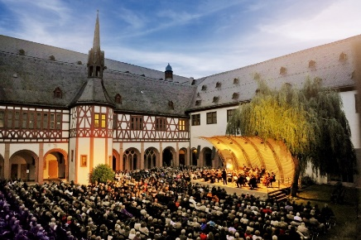
Die Videos zur Pressekonferenz des Rheingau Musik Festivals 2021:
Programmvorstellung Rheingau Musik Festival 2021
http://bit.ly/RMF_Programmvorstellung

Dank an die Sponsoren und Grußworte von Claus Wisser (Vorsitzender des Rheingau Musik Festival e.V.) und Dr. jur. Heinz-Georg Sundermann (Geschäftsführer von LOTTO Hessen)

http://bit.ly/RMF_Grussworte
Ouvertüre Rheingau Musik Festival 2021
https://www.yumpu.com/de/document/read/65302870/rheingau-musik-festival-ouverture-2021
Divertimento Rheingau Musik Festival 2021
https://www.yumpu.com/de/document/read/65596544/divertimento-2021
Entdecken Sie das Festival multimedial mit Video-Inhalten zu ausgewählten Themen:
https://www.rheingau-musik-festival.de/festival/das-rmf-in-hoerfunk-tv-und-web/
https://www.youtube.com/channel/UCuSlRJxkEiFIbdC5NVNqU5A
https://www.rheingau-musik-festival.de/festival/festivalimpressionen/
https://artsandculture.google.com/partner/rheingau-musik-festival?hl=de
https://youtu.be/snkyb8WFd18
Streaming-Konzerte:
https://www.magenta-musik-360.de/konzerte/all-about-mozart
https://www.magenta-musik-360.de/konzerte/cameron-carpenter
https://www.magenta-musik-360.de/konzerte/nils-landgren-baroque
https://www.magenta-musik-360.de/konzerte/claire-huangci
https://www.magenta-musik-360.de/konzerte/spaniens-saiten-duenas-ferrandez-sainz-villegas
Social Media:
www.facebook.com/RheingauMusikFestival/
www.instagram.com/rheingau_musik_festival
https://twitter.com/rheingaumusik

Konzertgenuss – aber sicher

Um den Festivalbesuch so sicher wie möglich zu gestalten, hat das Rheingau Musik Festival umfassende Maßnahmen für die Durchführung der Konzerte im Sommer geplant.
Jedes der Konzerte findet unter den zum Zeitpunkt der jeweiligen Veranstaltung bestehenden Abstands- und Hygieneregeln statt. Für jede einzelne Spielstätte wird es – angepasst an die aktuelle Situation – ausgearbeitete und genehmigte Sicherheits- und Hygienekonzepte geben, die einen Konzertbesuch unter sicheren Bedingungen ermöglichen.

Um große Besucherströme und somit Kontakte zu vermeiden, werden einige Konzerte am jeweiligen Veranstaltungstag zweimal aufgeführt, in der Regel um 17 Uhr und 20 Uhr. Bei zweifach gespielten Konzerten wird die Netto-Spieldauer aufgrund des Reinigungsintervalls zwischen den Konzerten 60 bis 70 Minuten
betragen. Einmalig stattfindende Konzerte haben eine Dauer von 80 bis 90 Mi-
nuten. Der Großteil der Konzerte ist zum jetzigen Zeitpunkt ohne Pause geplant.

Das Rheingau Musik Festival setzt alles daran, die Konzerte in der derzeit geplanten Form zu veranstalten. Sich eventuell verändernde Einreisebestimmungen oder neue Hygienemaßnahmen können aber unter Umständen zu Besetzungs- oder Programmänderungen führen.

Alle Bestuhlungspläne (mit Ausnahme derer in den Weingütern) sind im Schachbrettmuster mit entsprechenden Sicherheitsabständen zwischen den Plätzen kalkuliert. Das Schachbrettmuster sieht jeweils zwei zusammenhängende Plätze zwischen je zwei gesperrten Plätzen vor. Abweichungen im Umfang der Bestuhlung können sich aufgrund von sich gegebenenfalls verändernden Maßnahmen jederzeit ergeben. In diesem Fall ist es möglich, dass sich die Besucherkapazitäten bei den jeweiligen Konzerten erhöht und Sitzabstände – im Einklang mit den geltenden Bestimmungen – reduziert bzw. aufgehoben werden. Eine etwaige Anpassung des Sitzplanes berechtigt nicht zur Rückgabe der Konzertkarten.

Bei den Weingutsveranstaltungen plant das Rheingau Musik Festival, die Tische mit bis zu acht Personen zu besetzen. Zu beachten ist, dass dadurch Personen fremder Haushalte an einem Tisch platziert werden können. Etwaige Anpassungen hinsichtlich der Platzierung sind im Einklang mit den geltenden Bestimmungen jederzeit möglich. Diese Anpassungen berechtigen nicht zur Rückgabe der Konzertkarten.

Zur Nachvollziehbarkeit etwaiger Infektionsketten wird das Rheingau Musik Festival gegebenenfalls persönliche Daten der Kunden vor dem Konzertbesuch abfragen.

Das zum jetzigen Zeitpunkt veröffentlichte Programm ist beinahe vollständig und wird in der kommenden Zeit noch um einzelne Konzerte ergänzt. Informationen dazu gibt es unter rheingau-musik-festival.de und auf allen weiteren Festivalmedien.

Artist in Residence: Khatia Buniatishvili

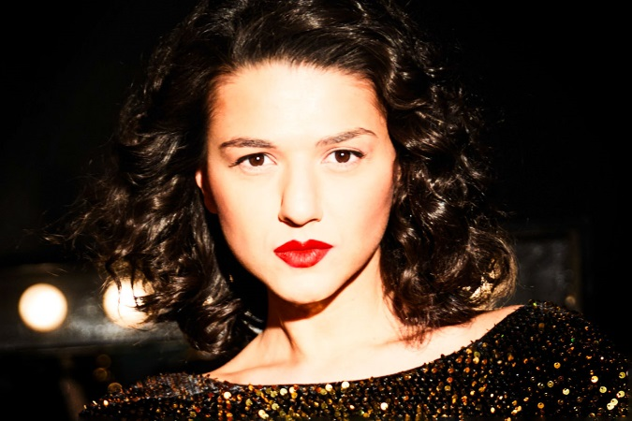
Mit Anfang zwanzig eroberte die georgisch-französische Pianistin Khatia Buniatishvili die Klassikwelt. Schillernd ist ihre Persönlichkeit, extrovertiert ihr Spiel, feinsinnig ihr Geist. Sie erschafft Klangbilder, vermittelt Emotionen, polarisiert, begeistert und bleibt sich selbst dabei immer treu. Auf diese ehrliche Art steht sie in allen renommierten Konzertsälen der Welt ihrem Publikum gegenüber. Doch sieht sie sich und ihre Zuhörerschaft keineswegs als voneinander losgelöste Elemente: Sie möchte mit dem Publikum eine gemeinsame Idee von Musik entwickeln, eins werden. Die diesjährige Artist in Residence des Rheingau Musik Festivals ist eine tiefsinnige, reflektierte, selbstbewusste, engagierte junge Frau, eine Klangpoetin, die nicht nur auf der Bühne etwas zu sagen hat.
© Esther Haase

Als Artist in Residence des diesjährigen Rheingau Musik Festivals wird Khatia Buniatishvili in vier Konzerten unterschiedlichster Besetzung ihr facettenreiches pianistisches Können präsentieren. Gemeinsam mit der Deutschen Kammerphilharmonie Bremen und Paavo Järvi bringt sie Rachmaninows klanggewaltiges zweites Klavierkonzert auf die Kurhaus-Bühne in Wiesbaden (30.6.). Wenn Khatia und ihre Schwester Gvantsa als Duo am Klavier zu erleben sind, treffen innige Geschwisterliebe und tiefe musikalische Verbundenheit aufeinander. Gemeinsam lassen sie sich nur zu gerne auf musikalische Wagnisse und programmatische Experimente ein (9.7.). Tschaikowskis berühmtes erstes Klavierkonzert ist eines von Kathia Buniatishvilis Paradewerken. Mit dem Gstaad Festival Orchestra unter Jaap van Zwedens Leitung hat die Pianistin für ihre Interpretation des Konzertes großartige Musiker an ihrer Seite (19.8.). Nur zu gerne sucht sie die musikalische Herausforderung, beschreitet ungewohnte Wege, begibt sich lieber ins Labyrinth als ins klar abgesteckte Terrain – auch in ihrem letzten Konzert: Ihre Festival-Residenz beendet Khatia Buniatishvili mit einem Rezital im Kurhaus Wiesbaden (3.9.).

Konzerte der Artist in Residence Khatia Buniatishvili:
30.6. 17 & 20 Uhr | Kurhaus Wiesbaden, Friedrich-von-Thiersch-Saal
Khatia Buniatishvili Klavier I Die Deutsche Kammerphilharmonie Bremen I Paavo Järvi Leitung
9.7. 20 Uhr | Schloss Johannisberg, Fürst von Metternich Konzert-Kubus
Khatia Buniatishvili Klavier I Gvantsa Buniatishvili Klavier
19.8. 17 & 20 Uhr | Kurhaus Wiesbaden, Friedrich-von-Thiersch-Saal
Khatia Buniatishvili Klavier I Gstaad Festival Orchestra I Jaap van Zweden Leitung
3.9. 17 & 20 Uhr | Kurhaus Wiesbaden, Friedrich-von-Thiersch-Saal
Khatia Buniatishvili Klavier

Fokus: Bomsori Kim

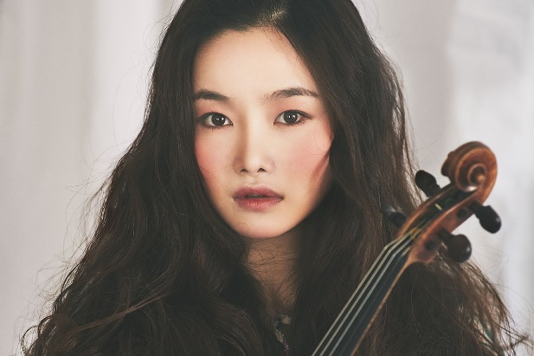
Ausdrucksstarke Kommunikation mit dem Publikum und Interpretationen, die in ihr Innerstes blicken lassen, zeichnen das Violinspiel von Bomsori Kim aus. Die Preisträgerin des 62. Internationalen Musikwettbewerbs der ARD hat sich als Teil einer aufstrebenden Generation von international renommierten Geigern etabliert. Im Sommer 2019 debütierte sie beim Rheingau Musik Festival, und 2020 war sie in der hochkarätigen digitalen Konzertproduktionen „All about Mozart“ des Festivals zu Gast. In diesem Sommer huldigt sie dem Klassikmeister mit einem Großprojekt: der Aufführung aller fünf Violinkonzerte Wolfgang Amadeus Mozarts an zwei aufeinanderfolgenden Tagen. Auf erfrischende Art entlockt sie den Werken in ihren Interpretationen die feinsten Klangnuancen und bestreitet jegliche Virtuosität mit Leichtigkeit.
© Kyutai Shin
Als Fokus-Künstlerin wird Bomsori Kim mit sieben unterschiedlichen Programmen beim Rheingau Musik Festival 2021 auf der Bühne stehen und ihr gesamtes künstlerisches Können gemeinsam mit unterschiedlichen musikalischen Partnern präsentieren. Den Auftakt macht sie im Rahmen des Schwerpunktes „Spot on: Mozart“, bei dem sie mit der Camerata Salzburg alle fünf Violinkonzerte des klassischen Komponisten in den Kreuzgang von Kloster Eberbach bringt (10. & 11.7.). Dass Bomsori Kim sich auch außerhalb der Klassik wohlfühlt, zeigt sie im Klaviertrio mit Cellist Maximilian Hornung und Pianist Fabian Müller (25.7.). Auf dem Programm stehen hier Klaviertrios von Mendelssohn Bartholdy und Dvořák sowie weitere Kammermusik. Gemeinsam mit dem Tenebrae Choir, dem diesjährigen Fokus-Ensemble, taucht Bomsori Kim tief ins Zeitalter des Barock ein. An diesem Abend verschmelzen die Partita Nr. 2 d-Moll für Violine solo BWV 1004 von Bach mit ausgewählten Chorälen des Komponisten und eröffnen dadurch eine ganz besondere Perspektive auf dieses Monument der Violinliteratur (14.8.). Mit Tschaikowskis Violinkonzert D-Dur op. 35, das sie gemeinsam mit dem Royal Philharmonic Orchestra und Vasily Petrenko auf die Bühne des Kurhauses Wiesbaden bringt (2.9.), beendet Bomsori Kim ihren Sommer voller Musik im Rheingau 2021.

Konzerte der Fokus-Künstlerin Bomsori Kim:
10.7. 17 Uhr | Kloster Eberbach, Kreuzgang
Bomsori Kim Violine I Camerata Salzburg I Gregory Ahss Violine & Leitung
Mozart: Violinkonzert Nr. 3 und Sinfonie Nr. 40
10.7. 20 Uhr | Kloster Eberbach, Kreuzgang
Bomsori Kim Violine I Camerata Salzburg I Gregory Ahss Violine & Leitung
Mozart: Violinkonzerte Nr. 1 & 2 und Sinfonie Nr. 40
11.7. 16 Uhr | Kloster Eberbach, Kreuzgang
Bomsori Kim Violine I Camerata Salzburg I Gregory Ahss Violine & Leitung
Mozart: Violinkonzert Nr. 4 und Sinfonie Nr. 41
11.7. 19 Uhr | Kloster Eberbach, Kreuzgang
Bomsori Kim Violine I Camerata Salzburg I Gregory Ahss Violine & Leitung
Mozart: Violinkonzert Nr. 5 und Sinfonie Nr. 41
25.7. 19 Uhr | Schloss Johannisberg, Fürst von Metternich Konzert-Kubus
Bomsori Kim Violine I Maximilian Hornung Violoncello I Fabian Müller Klavier
Mendelssohn-Bartholdy: Klaviertrio c-Moll op. 66 · Dvorák: Klaviertrio e-Moll op. 90 „Dumky“ sowie weitere Werke
14.8. 18 & 21 Uhr | Wiesbaden, Lutherkirche
Bomsori Kim Violine I Tenebrae Choir I Nigel Short Leitung
Bach: Partita Nr. 2 d-Moll BWV 1004 für Violine solo und ausgewählte Choräle
2.9. 17 & 20 Uhr | Kurhaus Wiesbaden, Friedrich-von-Thiersch-Saal
Bomsori Kim Violine I Royal Philharmonic Orchestra I Vasily Petrenko Leitung
Tschaikowski: Violinkonzert D-Dur op. 35 · Elgar: „Enigma-Variationen“ op. 36

Fokus Jazz: Chilly Gonzales

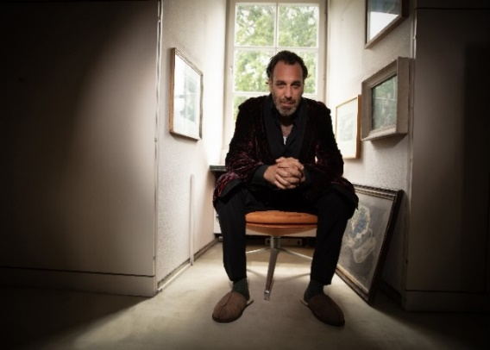
Er ist ein Mann der Superlative: Chilly Gonzales – kanadischer Klavier-Künstler, Grammy-Gewinner und Guinness-Weltrekordhalter – besticht als humorvoller Entertainer. Mal ist er aufbrausender Liedermacher, mal in sich gekehrter Pianist, mal zelebriert er die eigene Musik, mal schraubt er an Elektro-Beats. Und das Ganze in Morgenmantel und Pantoffeln. Seit seinem Erfolgsalbum „Solo Piano“ spielt Chilly Gonzales in ausverkauften Hallen. Dort tritt er solo, mit Quartett oder großem Orchester auf. Sein Markenzeichen ist ein Stilmix, eine ganz eigene Mischung aus Klassik, Rap, Jazz, Elektronik und Pop. Bei seinen Auftritten zeigt er immer wieder, dass Musik wirklich eine globale Sprache ist, deren Zutaten sich durch die Geschichte hinweg immer wieder verfeinert und auf neue Grundvoraussetzungen eingestellt haben.
© ANKA
In seinem ersten Konzert „Chilly Gonzales presented in PianoVision“ created by Nina Rhode (4.7., 17 & 20 Uhr) wird der Künstler Kostproben seiner Soloalben geben. Das Besondere an diesem Konzert: Sein Publikum hat klare Sicht auf die Hände des Pianisten, die während seines Spiels gefilmt und auf eine Leinwand übertragen werden. Kompositionen ganz unterschiedlichster Couleur, die etwa Bach und Daft Punk oder dem Rapper Juicy J gewidmet sind, erklingen an diesem speziellem Abend mit Chilly Gonzales, dem Kaiser Quartett und Joe Flory an den Drums (23.7., 17 & 20 Uhr). In Chilly Gonzales Masterclass featuring Malakoff Kowalski geben die beiden Komponisten und Pianisten gemeinsam Einblicke in ihre Musik und ihr Denken über Musik (12.8.). Last but not least präsentiert sich der Fokus Jazz-Künstler zusammen mit den beiden Klavier-Größen Igor Levit und Malakoff Kowalski im Kurhaus Wiesbaden (13.8., 17 & 20 Uhr).

Konzerte vom Fokus Jazz-Künstler Chilly Gonzales:
4.7. 17 & 20 Uhr | Kurhaus Wiesbaden, Friedrich-von-Thiersch-Saal
Chilly Gonzales presented in PianoVision
23.7. 17 & 20 Uhr | Kurhaus Wiesbaden, Friedrich-von-Thiersch-Saal
Chilly Gonzales Klavier | Joe Flory Schlagzeug | Kaiser Quartett
12.8. 20 Uhr | Schloss Johannisberg, Fürst von Metternich Konzert-Kubus
Chilly Gonzales Masterclass featuring Malakoff Kowalski
13.8. 17 & 20 Uhr | Kurhaus Wiesbaden, Friedrich-von-Thiersch-Saal
Chilly Gonzales Klavier | Igor Levit Klavier | Malakoff Kowalski Klavier

Fokus: Tenebrae Choir

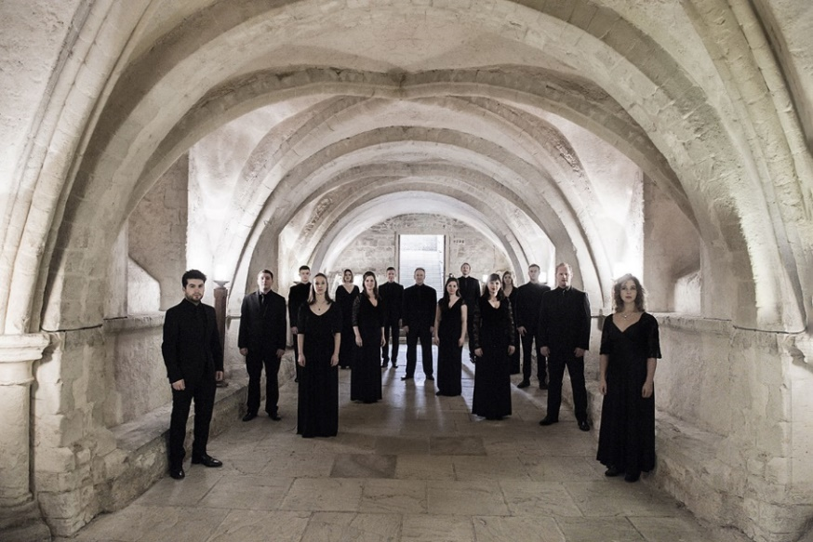
Klänge, so klar und schwebend, als kämen sie direkt vom Himmel, dann wieder so gewichtig und eindringlich, als spräche das Weltgericht ein Machtwort: Unter der Leitung von Nigel Short, einem ehemaligen Mitglied der King’s Singers, präsentieren die exzellenten Sänger des Kammerchores Tenebrae aus London eine Gesangskultur in Perfektion, lupenreiner Intonation und herausragender Vokaltechnik. 2021 widmet das Rheingau Musik Festival dem mehrfach preisgekrönten Chor einen Fokus, in dem die Vokalisten ihr breitgefächertes Repertoire präsentieren.
© Sim Canetty-Clarke
Als Fokus-Ensemble bringt der Tenebrae Choir unter Nigel Shorts Leitung drei faszinierende Programme auf die Konzertbühnen des Rheingau Musik Festivals. Mit Talbots klangfarbenreichem „Path of Miracles“ werden die versierten Sänger die Basilika von Kloster Eberbach leuchten lassen (13.8.). Eine Klangkombination mit Seltenheitswert bietet das Konzert des Chores mit der Fokus-Künstlerin Bomsori Kim: Gemeinsam widmen sie sich einem Bach-Programm, bestehend aus einem Dialog zwischen Partita Nr. 2 für Violine solo und ausgewählten Chorälen (14.8.). Ihren Fokus beschließen die herausragenden Interpreten in ihrem Adventskonzert „A Very English Christmas“ mit Werken verschiedenster englischer Komponisten (10.12.).

Konzerte des Fokus-Ensembles Tenebrae Choir:
13.8. 17 & 20 Uhr | Kloster Eberbach, Basilika
Tenebrae Choir I Nigel Short Leitung
14.8. 18 & 21 Uhr | Wiesbaden, Lutherkirche
Bomsori Kim Violine I Tenebrae Choir I Nigel Short Leitung
08.12. 20 Uhr | Kurhaus Wiesbaden, Friedrich-von-Thiersch-Saal
Tenebrae Choir I Nigel Short Leitung

Spot on: Mozart

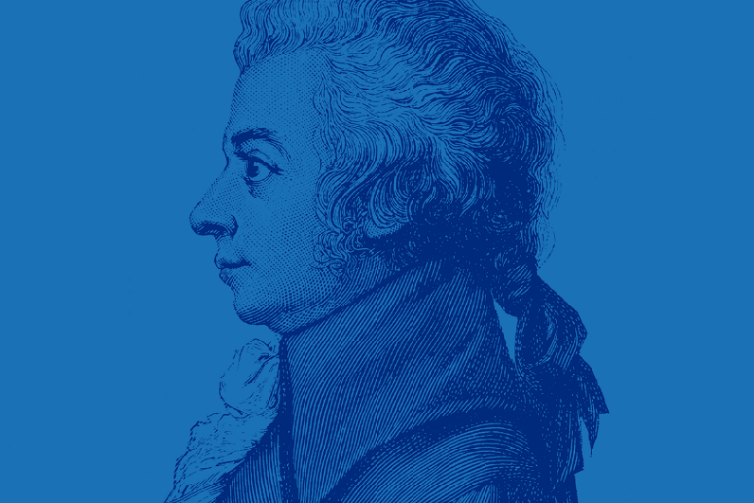
Wunderkind und Lebemann, Genie, Publikumsliebling und Provokateur: Kaum ein Künstlerleben bewegt bis heute die Gemüter so sehr wie das von Wolfgang Amadeus Mozart, der im Dezember 1791 mit nur 35 Jahren in Wien starb. In knapp 30 Jahren vollendete Mozart mehr als 600 Werke, die noch immer aktuell sind und nichts von ihrer Eindringlichkeit verloren haben. Das Rheingau Musik Festival feiert den Jahrhundert-Komponisten aus Salzburg in diesem Jahr mit einem Porträt und nimmt dessen künstlerisches Schaffen an einem Festival-Wochenende näher in Augenschein.
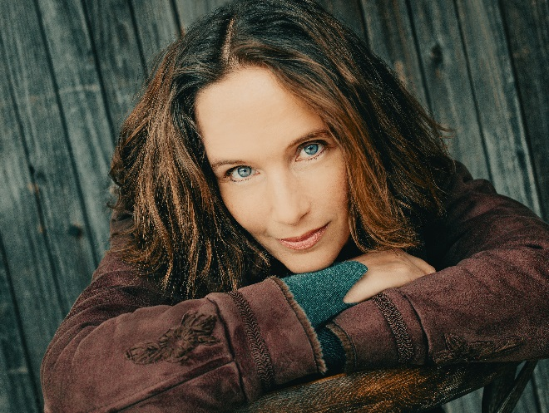
Die französische Pianistin Hélène Grimaud bringt mit der Camerata Salzburg im Kurhaus Wiesbaden das berühmte d-Moll-Klavierkonzert KV 466 von Mozart zur Aufführung (9.7.). Die Fokus-Künstlerin Bomsori Kim widmet sich, ebenfalls begleitet von der Camerata Salzburg, allen fünf Violinkonzerten Mozarts, angereichert durch berühmte Sinfonien des Komponisten (10. & 11.7.). Das Schumann Quartett huldigt dem Wiener Klassiker gemeinsam mit Pablo Barragán an der Klarinette (10.7.). Corinna Harfouch und Hideyo Harada spüren mit szenischen Elementen, Puppenspiel, Rezitation, Improvisation und natürlich viel Mozart im O-Ton nach, was in seinen Werken besonders das 19. Jahrhundert faszinierte und seine Musik zum Sehnsuchtsort der Romantiker machte (11.7.). Leidenschaft ist der Grund, warum Mitglieder der Wiener und Berliner Philharmoniker The Philharmonix gegründet haben: Sie spielen alles, worauf sie schon immer Lust hatten. Und nun knöpfen sie sich Mozart vor (10.7.). Ein virtuoser klassischer Violinist mit Vorliebe für osteuropäische Musik, ein Jazzgeiger mit Punkrock-Erfahrung, ein meisterhaft improvisierender Akkordeonist mit Balkan-Sound im Blut und ein Bassist, der sich in Sinfonieorchestern ebenso zu Hause fühlt wie in Jazzcombos oder Funkbands: Die vier Musiker des Ensembles Uwaga! unternehmen eine imaginäre Mozart-Reise in Richtung Balkan (11.7.).
Hélène Grimaud © Mat Hennek

Konzerte im Rahmen des Mozart-Schwerpunktes:
9.7. 17 & 20 Uhr | Kurhaus Wiesbaden, Friedrich-von-Thiersch-Saal
Hélène Grimaud Klavier I Camerata Salzburg I Gregory Ahss Violine & Leitung
Mozart: Klavierkonzert Nr. 20 d-Moll KV 466 · Fantasie Nr. 3 d-Moll KV 397
Sinfonie Nr. 36 C-Dur KV 425a „Linzer“
10.7. 19 Uhr | Schloss Johannisberg, Fürst von Metternich Konzert-Kubus
Pablo Barragán Klarinette I Schumann Quartett
Mozart: Klarinettenquintett A-Dur KV 581 · Streichquartett Nr. 17 B-Dur KV 458 „Jagdquartett“ · Beethoven: Streichquartett Nr. 6 B-Dur op. 18,6 „La Maniconia“
10.7. 17 & 20 Uhr | Kurhaus Wiesbaden, Friedrich-von-Thiersch-Saal
The Philharmonix: „Rock me Amadeus“
11.7. 17 Uhr | Draiser Hof – Weingut Baron Knyphausen, Wein-Pavillon
Uwaga!: „Mozartovic – Amadeus goes Balkan Groove“
11.7. 17 Uhr | Schloss Johannisberg, Fürst von Metternich Konzert-Kubus
Corinna Harfouch Rezitation I Hideyo Harada Klavier
Mozart in Musik, Wort und Szene

Piazzolla: 100. Geburtstag

Es erfordert Mut, Musik neu zu denken. Diesen Mut besitzt in den 1950er Jahren auch Astor Piazzolla, der große Tangorevolutionär, der aufgrund seiner Neuausrichtung des traditionellen Tangos zeit seines Lebens Anfeindungen seiner Landsleute ausgesetzt ist. Doch viele erkennen auch das, was der Bandoneonist in seinem unstillbaren Schaffensdrang geleistet hat: die Überführung des Tangos in die Kunstmusik. Im März 2021 wäre Astor Piazzolla 100 Jahre alt geworden. Mit einem Schwerpunkt rückt das Rheingau Musik Festival den argentinischen Komponisten ins Scheinwerferlicht und gibt seinem Publikum die Möglichkeit, sich in vier Konzerten unterschiedlichster Besetzungen und Programme mit dem musikalischen Vordenker auseinanderzusetzen.
Das seit 1998 in der heutigen Besetzung bestehende Astor Piazzolla Quintett führt seit über zwanzig Jahren das Vermächtnis des verstorbenen Tangorevolutionärs fort und trägt die provokative und neuartige Musik des Komponisten in die Welt hinaus (8.7.). Dieses Programm wäre ganz im Sinne Piazzollas gewesen: Der renommierte Schlagzeuger Simone Rubino entlockt barocken Kompositionen von Bach mit seinem Vibraphon neue Facetten und interpretiert daneben gemeinsam mit dem Barockensemble La Chimera unter der Leitung des argentinischen Lautenisten Eduardo Egüez Werke von Astor Piazzolla – ein musikalisches Farbenspiel in einfühlsamer und zugleich feuriger Manier (17.7.). In sommerlicher Abendstimmung im Eberbacher Kreuzgang feiern wir Piazzolla mit großer Besetzung: Das Württembergische Kammerorchester Heilbronn hegt eine innige Beziehung zu dem argentinischen Komponisten, der den Tango erstmals auf die Konzertbühne brachte, und Aydar Gaynullin steuert dazu hochvirtuos den typischen Akkordeonsound bei (7.8.). Trompete und Akkordeon – eine nicht alltägliche Kombination. Astor Piazzolla hätte es gefallen, denn der Ruhm des großen Komponisten verdankt sich schließlich seinem Wagemut. In diesem Konzert gehen Lucienne Renaudin Vary und Ksenija Sidorova auf Spurensuche im musikalischen Leben des Argentiniers und porträtieren den Komponisten auf außergewöhnliche Weise (8.8.).

Konzerte im Rahmen des Piazzolla-Schwerpunktes:
8.7. 20 Uhr | Schloss Johannisberg, Fürst von Metternich Konzert-Kubus
Astor Piazzolla Quintett
17.7. 17 & 20 Uhr | Kloster Eberbach, Basilika
Simone Rubino Perkussion I Barockensemble La Chimera I Eduardo Egüez Leitung
7.8. 17 & 20 Uhr | Kloster Eberbach, Kreuzgang
Aydar Gaynullin Bajan I Artyom Dervoed Gitarre I Sergey Shamov Cajon I Württembergisches Kammerorchester Heilbronn
8.8. 18 Uhr | Schloss Johannisberg, Fürst von Metternich Konzert-Kubus
Lucienne Renaudin Vary Trompete I Ksenija Sidorova Akkordeon
8.8. 17 Uhr | Schloss Vollrads, Privatgarten
Piazzolla pur

Kooperation Kronberg Academy

In diesem Jahr erweitert das Rheingau Musik Festivals seine Nachwuchsförderung mit einer neuen Kooperation um einen weiteren Baustein. Diese nachhaltige Unternehmung vereint erstmalig das Rheingau Musik Festival und die Kronberg Academy, zwei der bedeutendsten Kulturinstitutionen der Rhein-Main-Region. Kaum ein anderer Kooperationspartner hätte dem Rheingau Musik Festival in der Nachwuchsförderung so gut zur Seite stehen können wie die Kronberg Academy. Die jungen Solistinnen und Solisten stehen bisher zwar noch nicht auf den Podien der größten Konzerthäuser dieser Welt. Doch eines ist klar: Wer aus der Streicherschmiede im Taunus kommt, wird dies in ein paar Jahren erreichen. So ist es uns eine große Freude, den jungen Geigern, Bratschern und Cellisten schon heute im Rheingau eine Bühne zu bereiten und dadurch die nächste Generation der Klassik-Stars zu fördern.
Als dritter Partner in dieser Kooperation bringt das Chamber Orchestra of Europe internationalen Glanz und Prestige in das Rhein-Main-Gebiet. Die Einzigartigkeit des Kammerorchesters liegt in ihrer Zusammenarbeit mit herausragenden Solisten und Dirigenten, im tiefen musikalischen Verständnis der Musikerinnen und Musiker und in ihrer kompletten Hingabe für die Musik. Was das Orchester außerdem auszeichnet, ist seine Diversität. Das Repertoire reicht von namenhaften Opern- zu prestigeträchtigen Beethoven-Einspielungen und offenbart das unerschrockene Spiel des Weltklasseorchesters. Diese Unerschrockenheit und diesen Mut braucht es für die innovativen Interpretationen, die das Chamber Orchestra of Europe zusammen mit den Studierenden der Kronberg Academy auf die Bühne bringen wird.
Die Trias dieser großartigen Kooperationspartner macht das Konzertwochenende im Kurhaus Wiesbaden zu einem der Höhepunkte des Festivalsommers 2021: dem Streichergipfel 2021. Das ausgewählte Programm ist dabei eine zusätzliche Besonderheit: Mit sechs Konzerten an drei Abenden begibt sich das Publikum auf eine Zeitreise durch drei verschiedene musikalische Epochen. Angefangen in der jüngeren Vergangenheit mit der Epoche der Romantik verspricht jeder Konzertabend ein sorgfältig kuriertes Programm mit Meisterwerken der jeweiligen Schaffensphase. Die innovativen Interpretationen und außerordentliche Musikalität des Chamber Orchestras of Europe und der Solistinnen und Solisten der Kronberg Academy lässt unter anderen die Komponisten Schumann, Mozart und Vivaldi wieder lebendig werden.

30.7. 17 Uhr | Kurhaus Wiesbaden, Friedrich-von-Thiersch-Saal
Streichergipfel 2021: Chamber Orchestra of Europe präsentiert William Hagen
30.7. 20 Uhr | Kurhaus Wiesbaden, Friedrich-von-Thiersch-Saal
Streichergipfel 2021: Chamber Orchestra of Europe präsentiert Ivan Karizna
31.7. 16 Uhr | Kurhaus Wiesbaden, Friedrich-von-Thiersch-Saal
Streichergipfel 2021: Chamber Orchestra of Europe präsentiert Stella Chen, Matther Lipman & Stephen Waarts
1.8. 16 Uhr | Kurhaus Wiesbaden, Friedrich-von-Thiersch-Saal
Streichergipfel 2021: Chamber Orchestra of Europe präsentiert Julia Hagen, Timothy Ridout, Marie-Astrid Hulot & Lara Boschkor
1.8. 19 Uhr | Kurhaus Wiesbaden, Friedrich-von-Thiersch-Saal
Streichergipfel 2021: Chamber Orchestra of Europe präsentiert Friedrich Thiele, Ildikó Szabó, Mairéad Hickey & Yamen Saadi

Next Generation

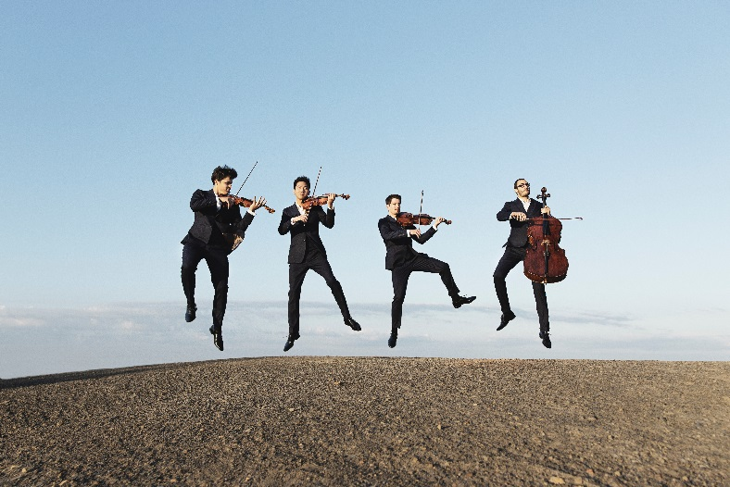
Das Rheingau Musik Festival bringt die größten internationalen Künstler in die Region, sieht seine Aufgabe jedoch gleichzeitig darin, Verantwortung für den künstlerischen Nachwuchs zu übernehmen. Aufstrebende Talente, die noch am Beginn ihrer Karriere stehen, erhalten hier ein Podium und werden in ihrer musikalischen Entwicklung unterstützt. Besonders herausragende junge Künstler und Ensembles bekommen in der Reihe „Next Generation“ die Gelegenheit, sich einem breiten Publikum frisch und leidenschaftlich zu präsentieren. Jährlich wird eine Künstlerin oder ein Künstler der Reihe „Next Generation“ mit dem begehrten LOTTO-Förderpreis des Rheingau Musik Festivals ausgezeichnet, der von LOTTO Hessen gestiftet wird und mit 15.000 Euro dotiert ist. Die Förderung der vielversprechenden Talente liegt auch der Deutschen Telekom am Herzen, und so steht sie in diesem Jahr zum ersten Mal der Reihe „Next Generation“ als Unterstützerin zur Seite. Die Künstler und Ensembles des Klassik-Marathon erhalten von der Hessen Agentur Förderpreise in Höhe von jeweils 1.000 Euro pro auftretendem Künstler bzw. Ensemble, um deren musikalische Entwicklung zu unterstützen.
Quatuor Arod © Nicolaj Lund
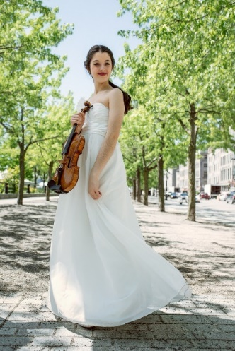
María Dueñas © Tam Lan Truong
Konzerte der Next Generation
30.6. 19.30 Uhr | Kloster Eberbach, Basilika
HfMDK Frankfurt zu Gast beim Rheingau Musik Festival
2.7. 20 Uhr | Schloss Johannisberg, Fürst von Metternich Konzert-Kubus
María Dueñas Violine I Robert Kulek Klavier
8.7. 17 & 20 Uhr | Kloster Eberbach, Kreuzgang
Annelien Van Wauwe Klarinette I Camerata Salzburg I Gregory Ahss Violine & Leitung
14.7. 20 Uhr | Schloss Johannisberg, Fürst von Metternich Konzert-Kubus
Quatuor Arod
16.7. 20 Uhr | Schloss Johannisberg, Fürst von Metternich Konzert-Kubus
Grigory Sokolov präsentiert: Alexandra Dovgan Klavier
23.7. 17 & 20 Uhr | Kloster Eberbach, Kreuzgang
Asya Fateyeva Saxophon I Stuttgarter Kammerorchester I Johannes Klumpp Leitung
29.7. 17 & 20 Uhr | Kloster Eberbach, Kreuzgang
Lucienne Renaudin Vary Trompete I Festival Strings Lucerne I Daniel Dodds Violine & Leitung
5.8. 20 Uhr | Schloss Johannisberg, Fürst von Metternich Konzert-Kubus
Fabian Müller Klavier
8.8. 11 Uhr | Schloss Johannisberg, Fürst von Metternich Konzert-Kubus
Junge Meisterpianisten der russischen Schule
8.8. 18 Uhr | Schloss Johannisberg, Fürst von Metternich Konzert-Kubus
Lucienne Renaudin Vary Trompete I Ksenija Sidorova Akkordeon
15.8. 19 Uhr | Schloss Johannisberg, Fürst von Metternich Konzert-Kubus
Isata Kanneh-Mason Klavier
21.8. 19 Uhr | Schloss Johannisberg, Fürst von Metternich Konzert-Kubus
Klassik-Marathon
22.8. 16 Uhr | Kloster Eberbach, Basilika
Lucie Horsch Blockflöte I l’arte del mondo I Werner Ehrhardt Leitung
31.8. 20 Uhr | Schloss Johannisberg, Fürst von Metternich Konzert-Kubus
Jan Vogler Violoncello I Ellen Lee Klavier I Elias Keller Klavier I Elisabeth Brauss Klavier I Lauren Zhang Klavier I Tiffany Poon Klavier
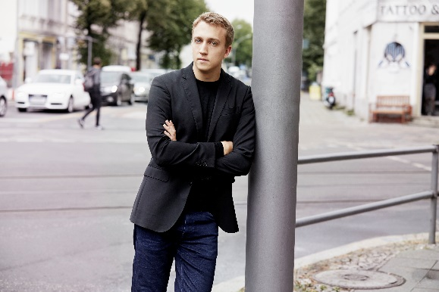
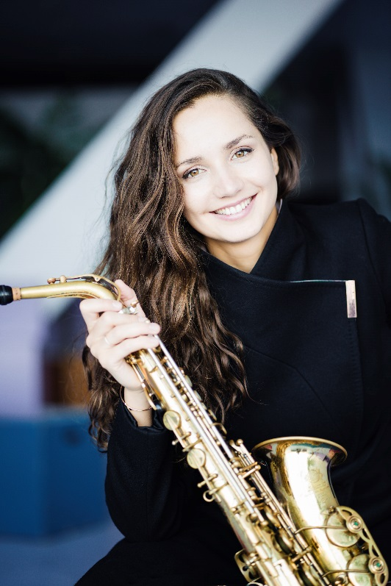
Fabian Müller
© Gregor Hohenberg
Asya Fateyeva
© Marco Borggreve

Annelien van Wauwe
© Joelle van Autreve

Jazz & more
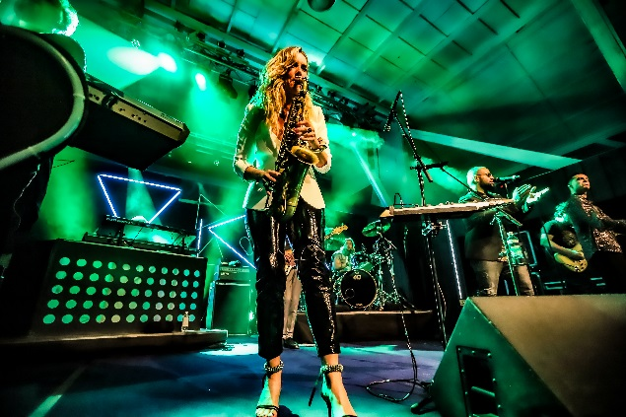
Candy Dulfer © Paul Bossenmaier
„Jazz & more“ – das ist der Schwerpunkt des Rheingau Musik Festivals mit Projekten, die dem Jazz auf unterschiedlichste Weise entspringen, über verschiedene Stilrichtungen und Spielarten hinausranken und facettenreiche Einflüsse fremder Länder und Kulturen absorbieren. Doch nicht nur der Jazz, auch Pop und Rock zeigen hier, wie universell die Sprache der Musik ist. Sie erschafft ein Gefühl, das für jeden spürbar ist, ermöglicht tiefste emotionale Erfahrungen und kann vor allem eines: ihre Zuhörer miteinander verbinden. Zum musikalischen Genuss tragen auch die einzigartigen Spielstätten des Festivals bei. Besonders intensiv lässt sich der Sommer voller Musik unter freiem Himmel erleben, und so zählen die Open Air-Bühnen zu den schönsten des Festivals. Die Seebühne von Schloss Vollrads ist seit vielen Jahren mit von der Partie. Neue stimmungsvolle Kulissen für einmalige Konzerterlebnisse bieten in diesem Jahr zudem der Klosterhof von Kloster Eberbach, der Hummelpark in Hochheim und die BRITA-Arena in Wiesbaden. Doch auch die Indoor-Spielstätten wie das Kurhaus Wiesbaden und der vom Rheingau Musik Festival neu erschaffene Fürst von Metternich Konzert-Kubus auf Schloss Johannisberg glänzen mit Charme zwischen vergangenen Zeiten und Moderne.

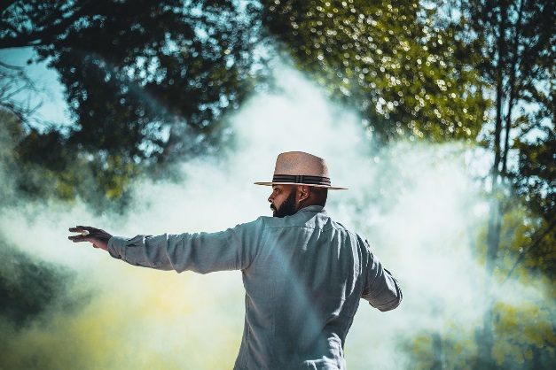
Konzerte
Myles Sanko
© Morgane Duchateau
1.7. 19 Uhr | Wiesbaden, BRITA-Arena
Smokie (verlegt auf 2022)
3.7. 19 Uhr | Wiesbaden, BRITA-Arena
Till Brönner & Band
13.7. 19 Uhr | Schloss Vollrads, Seebühne
Myles Sanko „Memories of Love“
14.7. 17 & 20 Uhr | Kurhaus Wiesbaden, Friedrich-von-Thiersch-Saal
Ute Lemper: „Rendezvous with Marlene“
14.7. 19 Uhr | Schloss Vollrads, Seebühne
Klaus Hoffmann: „Septemberherz“
15.7. 17 & 20 Uhr | Kurhaus Wiesbaden, Friedrich-von-Thiersch-Saal
Pippo Pollina & Palermo Acoustic Quintet: „Best Of“
15.7. 19 Uhr | Schloss Vollrads, Seebühne
Helene Blum & Harald Haugaard: „Danish Folk“
15.7. 19 Uhr | Wiesbaden, BRITA-Arena
MAX GIESINGER – ENDLICH AKUSTIK! SOMMER OPEN AIRS 2021
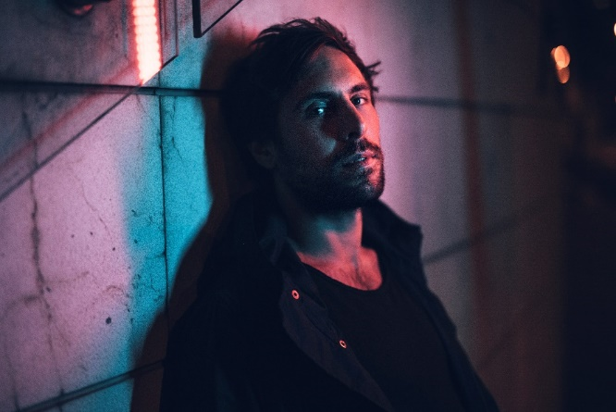
17.7. 19 Uhr | Wiesbaden, BRITA-Arena
Milow & Band
Max Giesinger © Christoph Köstlin
24.7. 19 Uhr | Wiesbaden, BRITA-Arena
Candy Dulfer & Band
29.7. 20 Uhr | Schloss Johannisberg, Fürst von Metternich Konzert-Kubus
Michael Wollny „Mondenkind“
7.8. 19 & 22 Uhr | Kurhaus Wiesbaden, Friedrich-von-Thiersch-Saal
Jazzrausch Bigband
13.8. 20 Uhr | Hochheim, Hummelpark
David Rose Quintett: „New York Swing Classics“
14.8. 17 & 20 Uhr | Ingelheim, kING
„Satchmo goes Big Apple“: Axel Schlosser & hr-Bigband
15.8. 19 Uhr | Hochheim, Hummelpark
Nils Wülker & Band
15.8. 11 Uhr | Schloss Vollrads, Privatgarten
Vollradser Jazz-Frühschoppen | Beat Box-Greatest Hits of Rock’n Roll
26.8. 17 & 20 Uhr | Kurhaus Wiesbaden, Friedrich-von-Thiersch-Saal
Gershwin Piano Quartet
28.8. 19 Uhr | Kurpark Wiesbaden
New York Voices | Landes Jugend Jazz Orchester Hessen | Wolfgang Diefenbach Leitung
29.8. 11 Uhr | Kurpark Wiesbaden
Landes Jugend Jazz Orchester Hessen feat. Max Mutzke | Wolfgang Diefenbach Leitung
3.9. 19 Uhr | Kloster Eberbach, Klosterhof
Johnny Logan & Band

Festival für Kinder und Jugendliche

Konzertregeln nehmen wir hier nicht so genau: Bei unseren Kinderkonzerten liegt uns das familiäre Umfeld besonders am Herzen, damit sich jeder, ob Klein oder Groß, auf die Musikeinlassen kann und ein schönes, gemeinsames Konzertabenteuer entsteht. Die Musik wird lebendig und die Fantasie zum Träumen angeregt. Unsere Kinderkonzerte sind Erlebnisse für alle Sinne, hier werden Ohren gespitzt, Ideen entwickelt und Inhalte spielerisch vermittelt. Und natürlich kommen dabei auch der Spaß und die Freude an der Musik nicht zu kurz. Die Kinder machen es sich bequem und erleben die Künstler aus unmittelbarer Nähe. Wir laden alle zum Zuhören, Staunen und Mitmachen ein!
Die Inszenierung von „Hänsel und Gretel“ (4.7.) der Taschenoper Lübeck lehnt sich an das Grimm’sche Märchen an, ist aber modern und doch ganz anders. Hier sind die Zuschauerkinder aktiv eingebunden, und der Themenschwerpunkt liegt – kindlich aufbereitet – auf den Fragen nach Gut und Böse, nach Urteil und Vorurteil. Mit „Die Bremer Stadtmusikanten“ (18.7.), kommt beim diesjährigen Rheingau Musik Festival ein weiteres Märchen auf die Bühne von Schloss Johannisberg: eine fesselnde Geschichte über Mut, Hoffnung und Freundschaft, die von KiKA-Moderator Juri Tetzlaff frisch und zeitgemäß erzählt und vom ProFive Holzbläserquintett meisterhaft musikalisch untermalt wird. Virtuos, mitreißend und interaktiv ist auch das Konzert der Body Rhythm Factory (1.8.) für die ganze Familie. Die drei Multi-Instrumentalisten aus Dänemark entlocken nicht nur Musikinstrumenten wie Klavier, Glocken und Bodypercussion Musik, sondern auch normalen Alltagsgegenständen wie Plastikröhren, Wasser, Eimern und sogar Hundespielzeugen! In dem interaktiven Musiktheaterstück „Eule findet den Beat“ (29.8.) unternimmt eine kleine Eule einen Entdeckerflug durch die Musikwelt und hat am Ende der Geschichte – ebenso wie ihr junges Publikum – jede Menge über Musik, ihre Faszination und Besonderheiten gelernt. Melodien und Ohrwürmer für Kinder und Erwachsene bringen Joely & Oliver (5.9.) mit in den Rheingau. Oliver komponiert fast alle Lieder selbst und spielt Gitarre und Saxophon, und Joely singt mit ihrer tollen Stimme die mal lustigen, mal traurigen, mal albernen, malklugen Texte. Wir sind gespannt, welche neuen Songs sie dieses Mal im Gepäck haben!

Konzerte
4.7. Kinderoper
Taschenoper Lübeck: „Hänsel und Gretel“
für Kinder ab 6 Jahren
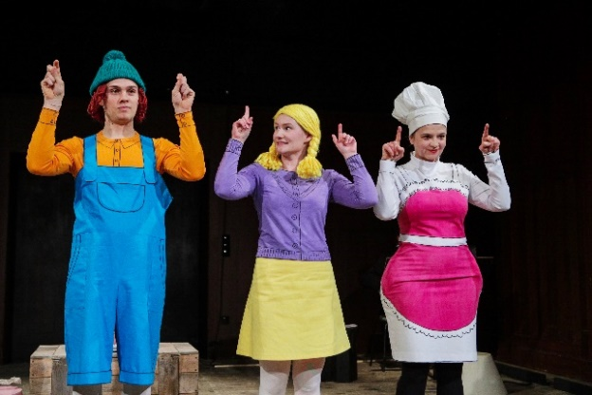
18.7. Kinderkonzert
„Die Bremer Stadtmusikanten“
für Kinder ab 4 Jahren
TOL© Lutz Roeßler
1.8. Familienkonzert
Body Rhythm Factory
für Kinder ab 5 Jahren
29.8. Kinderkonzert
„Eule findet den Beat“
für Kinder ab 4 Jahren
5.9. Konzert für Kinder und Erwachsene
Joely & Oliver mit Band

Weitere Programmhöhepunkte des 34. Festivalsommers

Orchesterprojekte
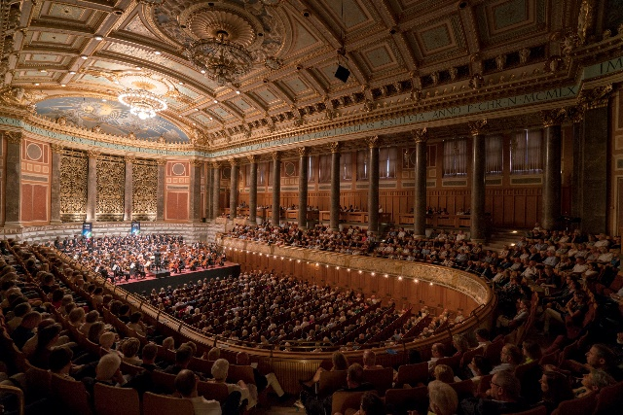
Festlicher Glanz durchflutet das Kurhaus Wiesbaden mit einem der schönsten und klangvollsten Jugendstil-Konzertsäle Deutschlands. Im Friedrich-von-Thiersch-Saal finden bekannte Solokonzerte und weitere Orchesterprojekte ihren beeindruckenden Rahmen: Es musizieren hier Khatia Buniatishvili gemeinsam mit der Deutschen Kammerphilharmonie Bremen unter Paavo Järvi (30.6.), die Sopranistin Elsa Dreisig mit dem Kammerorchester Basel unter der Leitung von Louis Langrée (1.7.), die französische Pianistin Hélène Grimaud mit der Camerata Salzburg unter Gregory Ahss (9.7.), der Geiger Ray Chen mit den Bamberger Symphonikern unter der Leitung von Jakub Hrůša (22.7.), das Bochabela String Orchestra & Friends (25.7.), das Havana Lyceum Orchestra mit Sarah Willis (4.8.) und der Vokalgruppe Vocal Sampling (5.8.), Daniel Barenboim gemeinsam mit dem West-Eastern Divan Orchestra unter Lahav Shani (6.8.), das Gstaad Festival Orchestra unter Jaap van Zweden mit Khatia Buniatishvili (19.8.) und Sol Gabetta (20.8.) und schließlich die Fokus-Künstlerin Bomsori Kim mit dem Royal Philharmonic Orchestra unter der Leitung von Vasily Petrenko (2.9.).
© Marco Borggreve

Barocke Konzertmomente
Mit einigen barocken Konzertprogrammen wird es im Sommer 2021 besonders festlich: Man darf sich freuen auf das französische Spezialensemble Le Concert Spirituel und seinen künstlerischen Leiter Hervé Niquet (1.7.), auf das Czech Ensemble Baroque, das mit der französischen Geigerin Chouchane Siranossian (26.8.) sowie mit der israelischen Cembalistin und Pianistin Tamar Halperin und Countertenor Andreas Scholl (27.8.) auftritt, auf die vielfach ausgezeichnete Akademie für Alte Musik Berlin (15. & 16.7.), auf die Interpretation der Bach-Suiten für Violoncello solo von dem spanischen Cellisten Pablo Ferrández (2.7.) sowie auf die georgische Pianistin Mariam Batsashvili, die die „Goldberg-Variationen“ von Bach auf die Bühne bringen wird (30.7.).

Kammermusik
Die Kammermusik nimmt das Rheingau Musik Festival in diesem Sommer besonders in den Blick. Viele Kammermusik-Konzerte finden im neu konzipierten und gebauten Fürst von Metternich Konzert-Kubus auf Schloss Johannisberg statt. Als Kammermusikpartner werden etwa Andreas Ottensamer an der Klarinette, Gautier Capuçon an der Violine und Yuja Wang am Klavier (29.6.) gemeinsam zu erleben sein, ebenso wie die Geigerin María Dueñas und der Pianist Robert Kulek (2.7.), die Buniatishvili-Schwestern im Klavier-Duo (9.7.) sowie das Sitkovetsky Trio (17.7.). Daneben treten hochkarätige Streichquartett wie das Schumann Quartett gemeinsam mit Klarinettist Pablo Barragán (10.7.), das Quatuor Arod (14.7.), das vision string quartet (18.7.), das Minguet Quartett mit Claire Huangci am Klavier (21.7.) und das Belcea Quartet (19.8.) in Erscheinung. Bomsori Kim, Maximilian Hornung und Fabian Müller (25.7.) musizieren im Trio und reichern das Kammermusik-Programm des diesjährigen Festivals ebenso mit vielversprechenden Konzerten an wie etwa auch Christian Tetzlaff an der Geige und Lars Vogt am Klavier (3.8.), Lucienne Renaudin Vary an der Trompete und Ksenija Sidorova am Akkordeon (8.8.), das Geschwisterpaar Sheku (Violoncello) und Isata Kanneh-Mason (Klavier) (11.8.), Spark | Die klassische Band (14.8.), das Janoska Ensemble (20.8.), das Gershwin Piano Quartet (26.8.) und der Geiger Daniel Hope zusammen mit dem Pianisten Simon Crawford-Phillips (1.9.).

Klavierrezitals
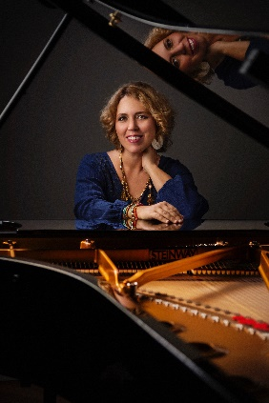
Auch in diesem Jahr stehen wieder Klavierrezitals mit aufstrebenden Talenten und etablierten Pianisten der Klassikszene auf dem Programm. Im Sommer 2021 werden diese gegeben von der Improvisationskünstlerin Gabriela Montero (1.7.), der jungen Debütantin Alexandra Dovgan (16.7.) sowie ihrem Mentor Grigory Sokolov (17.7.), von Elisabeth Leonskaja (22.7.), Jan Lisiecki (28.7.), Beatrice Rana (1.8.), Fabian Müller (5.8.), von Isata Kanneh-Mason (15.8.) und der diesjährigen Artist in Residence Khatia Buniatishvili (3.9.).
Gabriela Montero © Anders Brogaard

Wein-Pavillon im Draiser Hof – Weingut Baron Knyphausen
In diesem besonderen Jahr hat das Rheingau Musik Festival eine Möglichkeit gefunden, die beliebten Weingutsveranstaltungen anders als sonst zu realisieren: Auf dem Gelände des Weinguts Baron Knyphausen in Eltville-Erbach, auf dem seit vielen Jahren die „Fahrenden Musiker in Weingütern“ aufspielen, wird ein großer Wein-Pavillon zahlreiche Konzerte und musikkaberettistische Darbietungen beherbergen. Zu Gast sein werden hier das Ensemble Wildes Holz (10.7.), Uwaga! mit Musik von Mozart bis zum Balkan (11.7.), das Gesangsensemble iNtrmzzo (13.7.), Cobario mit ihrem Programm „Wiener Melange!“ (14.7.), der Musikkabarettist Jo van Nelsen (15. & 16.7.), die Festival-Stammgäste Bidla Buh (17. & 18.7.), der Pianist und Wortakrobat Matthias Brodowy (20. & 21.7.), der Musiker und Komiker André Hartmann (22.7.), Die Couchies – Die Drei vom Sofa (23.7.) und natürlich die „Fahrenden Musiker in Weingütern“ (September 2021).

Konzerte in der BRITA-Arena Wiesbaden
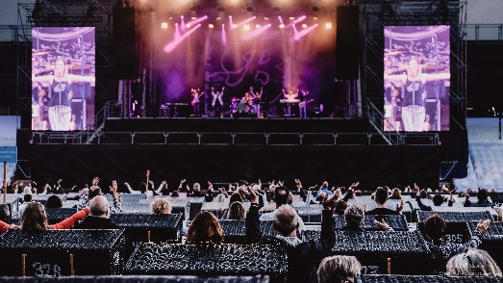
Das Rheingau Musik Festival hat eine ganz besondere Spielstätte für die großen Open-Air Konzerte im Jahr 2021 gefunden, die ausreichend Platz bietet, um die Hygienevorschriften und Abstandsregeln einhalten zu können. Zum ersten Mal in der Geschichte des Rheingau Musik Festivals wird der Veranstalter ein Fußballstadion, die BRITA-Arena in Wiesbaden, in einen Konzertsaal mit Strandkörben auf dem Rasen verwandeln. Zu genießen gibt es hier Hits von Smokie (verlegt auf 2022) und Songs von Max Giesinger (15.7.) sowie großen Jazz mit Till Brönner (3.7.), Milow & Band (17.7.) und Candy Dulfer mit ihrer Funkband (24.7.).
© Gerd Wiggers

75 Jahre Hessen!
75 Jahre, die geprägt waren von Wiederaufbau und stetig steigendem Wohlstand, von der Lebensfreude der Menschen und der nicht nur um Bad Soden und Liederbach inspirierenden Natur. Mendelssohn Bartholdy würde sich auch heute in Hessen wohlfühlen. Die Hessische Landesregierung ist stolz darauf, dass das diesjährige Benefizkonzert des Bundespräsidenten im Rahmen des Rheingau Musik Festivals in Hessen stattfindet: hr-Sinfonieorchester unter der Leitung von Andrés Orozco-Estrada mit dem Violinisten Augustin Hadelich (26.6. & 27.6., jeweils 19 Uhr).
Den 75. Geburtstag unseres Bundeslandes nehmen wir zum Anlass, gemeinsam mit der Hessischen Landesregierung eines der Nachwuchs-Aushängeschilder Hessens zum wiederholten Male zu uns einzuladen. Das Landes Jugend Jazz Orchester – kurz LJJO – wird am letzten August-Wochenende den Wiesbadener Kurpark mit echten Weltstars zum Kochen bringen. Mit den New York Voices (28.8.) und Max Mutzke (29.8.) schnuppern die jungen Jazzer gleich zwei Mal Profi-Luft. Dass das LJJO dieser Herausforderung mehr als gewachsen ist, hat das Orchester bei uns schon mehrfach eindrucksvoll unter Beweis gestellt.

Abschluss-Wochenende im Klosterhof von Kloster Eberbach
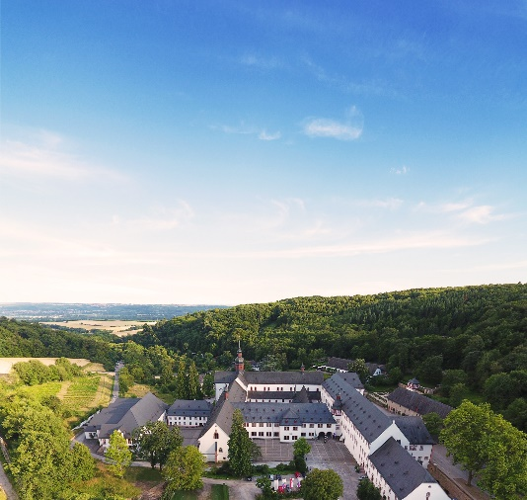
Im kommenden Sommer wird es beim Rheingau Musik Festival nicht bloß ein Abschlusskonzert, sondern ein ganzes Abschluss-Wochenende geben. Es wird nicht in der Basilika von Kloster Eberbach stattfinden, sondern im weiträumigen Klosterhof, der erstmals als Freiluftspielstätte genutzt wird. Den Auftakt zum Festivalfinale macht Johnny Logan mit seiner Band (3.9.). Am Folgetag wird das WDR Funkhausorchester unter der Leitung seines neuen Chefdirigenten Frank Strobel zu erleben sein und den Klosterhof mit orchestralen Filmklassikern wie Harry Potter, James Bond oder Cinema Paradiso füllen (4.9.). Das Abschlusskonzert, die „Last Night of the Festival“, bestreiten in diesem Jahr die Deutsche Radio Philharmonie und ihr Chefdirigent Pietari Inkinen gemeinsam mit den beiden spanischen Solisten María Dueñas an der Geige und dem Gitarristen Pablo Sáinz-Villegas (5.9.).
© Max Dahlen

Die Sponsoren des Rheingau Musik Festivals 2021

LOTTO Hessen engagiert sich in diesem Jahr erneut als Hauptsponsor des Rheingau Musik Festivals. LG Signature, der Premiummarke des Elektronikherstellers LG, möchten wir darüber hinaus für das erstmalige Engagement als zweiter Hauptsponsor neben LOTTO Hessen danken. Als Co-Sponsoren unterstützen die Fürst von Metternich Sektkellerei und die Landesbank Hessen-Thüringen (Helaba) in Verbindung mit der Sparkassen-Kulturstiftung Hessen-Thüringen das Rheingau Musik Festival. Als Premium-Projektpartner agieren die Brass-Gruppe, die Commerz Real AG, die Deutsche Börse Group, die Deutsche Leasing AG mit ihrer Tochter DAL, die R+V Versicherung sowie die UBS Deutschland AG. Offizieller Automobilpartner ist die ŠKODA AUTO Deutschland GmbH, als Official Airline fungiert Lufthansa. Die Deutsche Telekom AG engagiert sich seit diesem Jahr als Digitalpartner. Medienpartner des Festivals sind der Hessische Rundfunk sowie Deutschlandradio und die Deutsche Welle. Als Klavierpartner unterstützt Steinway & Sons das Rheingau Musik Festival seit diesem Jahr.
Hauptsponsoren
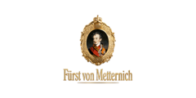
Premium-
Projektpartner
Co-Sponsoren
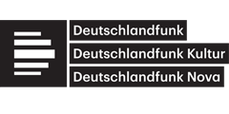
Medienpartner

Digitalpartner

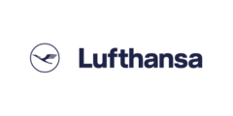
Official Airline
Offizieller
Automobilpartner
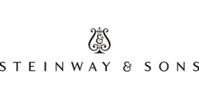
Klavierpartner

LOTTO Hessen GmbH

Unser Motto: LOTTO hilft Hessen!
Das Zentrum des Glücks in Hessen befindet sich sozusagen in Wiesbaden, denn dort hat die LOTTO Hessen GmbH ihren Sitz. Seit 1949 arbeitet LOTTO Hessen daran, möglichst viele Hessen als Gewinner glücklich zu machen, aber darüber hinaus auch alle Hessen, denn wir alle profitieren von den erwirtschafteten Erträgen. Der Unternehmensleitsatz lautet daher „LOTTO hilft Hessen“.
Wer an Lottospielen denkt, hat natürlich in erster Linie das Gewinnen im Sinn. Doch zu den Gewinnern der von LOTTO Hessen angebotenen Lotterien und Sportwetten gehören nicht nur die Glückspilze mit individuellen Gewinnen, sondern immer auch der Sport, die Kultur, die Denkmalpflege, soziale Projekte und seit neuestem auch die Umwelt. Denn LOTTO Hessen unterstützt sie alle Jahr für Jahr mit Erträgen aus den Spieleinsätzen. Und das kommt uns allen, jedem einzelnen Hessen zugute. Je mehr Einsatz LOTTO Hessen erzielt, desto mehr Mittel für das Gemeinwohl stehen zur Verfügung. LOTTO Hessen ist so gesehen ein Unternehmen mit der Maßgabe: Aller Profit für das Gemeinwohl in Hessen. Für das zurückliegende Jahr bedeutete dies: 46 Millionen Euro erhielt der Sport, 32 Millionen die Kultur, 25 Millionen die Denkmalpflege und 30 Millionen gingen an soziale Projekte. In Summe ist das eine Förderung des Gemeinwohls von über 130 Millionen Euro. Ohne diese Mittel von LOTTO Hessen könnten beispielsweise Schulen, Museen, Sportvereine, Pflegeeinrichtungen, Schlösser, Gotteshäuser oder Burgen in Hessen nicht in der Form aufrechterhalten, betrieben oder restauriert werden.
Die Förderung der Kultur ist wie genannt eines der Ziele von LOTTO Hessen. Gelder in Höhe von mehr als 32 Millionen Euro hat die hessische Lotteriegesellschaft im vergangenen Jahr kulturellen Projekten zur Verfügung gestellt, darunter auch dem Rheingau Musik Festival. In diesem Jahr wird ein Jubiläum gefeiert: LOTTO Hessen ist seit 1996 ununterbrochen Sponsor des Rheingau Musik Festivals. Damit ist LOTTO Hessen seit nunmehr 20 Jahren dem Festival verbunden. Sechs Richtige für das Festival, kann man da sagen. Und neu seit dem Jubiläumsjahr ist: Die Kunden von LOTTO Hessen können erstmals direkt von Preisermäßigungen beim Rheingau Musik Festival profitieren. Inhaber der LOTTOCard genannten Kundenkarte von LOTTO Hessen erhalten ab fünf Tage vor einer Veranstaltung um 20 Prozent rabattierte Eintrittskarten. Die Abholung erfolgt an der Abendkasse gegen Vorlage der LOTTOCard. Die Regelung ist auf bis zu sechs Tickets pro Person und Konzert begrenzt.
Die Fortsetzung des Sponsorings garantiert darüber hinaus auch in den nächsten Jahren die Abgabe eines preisermäßigten Kartenkontingents in Höhe von fünf Prozent aller zur Verfügung stehenden Eintrittskarten an Schüler, Studenten, Auszubildende und Erwerbslose. Sie können mit einem entsprechenden Nachweis von dieser seit 2009 existierenden Regelung profitieren und 50 Prozent des Originalpreises sparen. Zum anderen stiftet LOTTO Hessen weiterhin den LOTTO-Förderpreis. Ausgezeichnet wird seit 2009 in jeder Saison eine Künstlerin oder ein Künstler aus den Reihen der Nachwuchsreihen. Der Förderpreis ist mit 15.000 Euro dotiert.
https://www.lotto-hessen.de

LG Signature

Kunst inspiriert Technologie, Technologie vollendet Kunst
Zeitlose Eleganz, kreative Ideen, innovative Impulse – dafür steht LG SIGNATURE. Die Premium-Marke von LG Electronics vereint das Beste aus zukunftsorientierter, intelligenter Technologie und elegantem Design, um maximale Funktionalität und Benutzerfreundlichkeit zu garantieren. Dabei besinnt sich LG SIGNATURE mit ihrer Designphilosophie The Art of Essence darauf, sich auf das Wesentliche zu konzentrieren: unnötige Elemente entfallen, der eigentliche Zweck des Produkts wird hervorgehoben.
Mit ihrem Know-how hat es sich LG SIGNATURE zudem zur Aufgabe gemacht, Kunst mithilfe innovativer Technologie zum Leben zu erwecken. Zahlreiche Kollaborationen mit Künstler:innen und renommierten Kulturinstitutionen aus aller Welt unterstreichen dieses Engagement. So arbeitet LG SIGNATURE mit dem Staatlichen Puschkin-Museum der bildenden Künste daran, das reiche Kulturerbe Russlands in bester 8K-Auflösung in die digitale Welt zu holen und so einem breiten Publikum näher zu bringen. Darüber hinaus zog LG SIGNATURE Kulturliebhaber:innen mit ultrahochauflösenden Aufnahmen der aufregendsten Momente aus Alexei Ratmanskys Der Nussknacker, aufgeführt vom American Ballet Theatre, und der von Giuseppe Verdi geliebten Oper Rigoletto, dargeboten im weltberühmten Opernhaus La Scala in Mailand, in ihren Bann.
Mit seinen hochkarätigen Musiker:innen, die ihr Können an den schönsten Orten der Rheingau-Region präsentieren, ist das Rheingau Musik Festival ein Juwel der europäischen Kulturlandschaft. Gemeinsam mit dem Veranstalter setzt sich LG SIGNATURE dafür ein, die Kulturszene nach einem schwierigen Jahr neu zu beleben und mittels innovativer Ansätze die Themen Kultur und Technologie noch näher zusammen zu bringen.
Das Produktportfolio von LG SIGNATURE umfasst preisgekrönte TV-Geräte mit der renommierten OLED-Technologie, darunter den weltweit größten 8K OLED TV mit einer Bildschirmdiagonale von 88 Zoll, sowie Kühlschränke und Waschtrockner. Die Produkte wurden bereits mit etlichen Preisen für technische Innovationen und ausgefeiltes Design ausgezeichnet, darunter mit dem CES Best of Innovation Award 2020(1), dem Red Dot Design Award 2020(2) und dem iF Design Award 2019(3).
(1) CES Best of Innovation Award 2020 für den LG SIGNATURE OLED TV 65RX, verliehen im Januar 2020
(2) Red Dot Design Award 2020 für den LG SIGNATURE 8K OLED TV 77ZX, verliehen im Juni 2020
(3) iF Design Award 2020 für den LG SIGNATURE 8K OLED TV 77ZX, verliehen im Mai 2020
https://www.lg.com/de/lg-signature

Die Co-Sponsoren des Rheingau Musik Festivals

Die Landesbank Hessen-Thüringen (Helaba) in Verbindung mit der Sparkassen-Kulturstiftung Hessen-Thüringen und die Fürst von Metternich Sektkellerei unterstützen das Rheingau Musik Festival als Co-Sponsoren.
Als Co-Sponsor fördert die Helaba Landesbank Hessen-Thüringen das Rheingau Musik Festival seit fast 30 Jahren und ist den Festivalmachern auch in dieser von der Corona-Pandemie geprägten Zeit ein verlässlicher Partner. Neben der Kunst- und Kulturförderung engagiert sich die Helaba in ihren Heimatregionen in verschiedenen Bereichen des öffentlichen Lebens und setzt sich für wegweisende Projekte in Bildung, Umwelt, Sport und Sozialwesen ein.
Das Rheingau Musik Festival startet am 26. Juni gut vorbereitet in seine 34. Festspielsaison. Mit großem Engagement und viel Kreativität sind von den Festivalmachern neue, pandemietaugliche Veranstaltungsformate entwickelt worden, die unter den dann sommerlichen Bedingungen das Erleben von hochkarätiger, vielfältiger Kultur im Rheingau ermöglichen.
Das von der Helaba geförderte Abschlusskonzert am 5. September im Kloster Eberbach wird als Last Night of the Festival unter dem Motto „Viva la Musica“ unter Leitung von Pietari Inkinen mit der Deutschen Radio Philharmonie Saarbrücken Kaiserslautern und den Solisten María Dueñas und Pablo Sáinz-Villegas spanische Kompositionen präsentieren und sicherlich ein ganz besonderer künstlerischer Höhepunkt des Festivals sein.
Dem Team um Michael Herrmann, den Künstler*Innen, Veranstaltungstechniker*Innen, Caterern und allen anderen, am Gelingen dieser großartigen Festivalreihe Beteiligten, wünschen wir, dass der diesjährige „Sommer voller Musik“ wie geplant stattfinden kann und wieder zahlreiche Besucher*Innen begeistern wird.

Kontakt: Margit Hartmann
Vorstandsstab Helaba
Bonifaciusstraße 16
99084 Erfurt
Tel.: 03 61 / 217 – 7308
Fax: 03 61 / 217 – 7167
E-Mail: Margit.Hartmann@helaba.de

Vom ersten Jahr an ist die Fürst von Metternich Sektkellerei aus Johannisberg im Rheingau eng mit dem Rheingau Musik Festival verbunden. Beide eint vor allem die Freude an besonderem Genuss und an den schönen Dingen des Lebens. Es gibt kaum Schöneres als beseelende Musik und beschwingenden Riesling-Sekt – genossen inmitten des Rheingaus. Die Fürst von Metternich Sektkellerei freut sich, seit nunmehr bereits 34 Jahren Gastgeber eines der europaweit bekanntesten und anerkanntesten Musikfestivals zu sein und auch in diesem Jahr dazu beitragen zu können, dass im Rheingau Kultur auf höchstem Niveau erlebt werden kann.
Fast ein Drittel der Konzerte findet traditionell auf Schloss Johannisberg, dem ehemaligen Sitz der 2006 verstorbenen Mitbegründerin und langjährigen Kuratoriumsvorsitzenden des Rheingau Musik Festivals, Tatiana Fürstin von Metternich-Winneburg, statt. In diesem besonderen Jahr werden die Konzertgäste auf Schloss Johannisberg im neuen, exklusiv für die Konzerte des Rheingau Musik Festivals erbauten Fürst von Metternich Konzert-Kubus empfangen. Freuen wir uns gemeinsam auf die Rheingau Musik Festival-Saison 2021!

Kontakt: Jan Rock
Corporate Communications: Global Head
Henkell & Co. Sektkellerei KG
Biebricher Allee 142
65187 Wiesbaden
Tel.: 06 11 / 63 – 210
E-Mail: Jan.Rock@henkell-freixenet.com

Premium-Projektpartner beim Rheingau Musik Festival

Als Premium-Projektpartner agieren die Brass-Gruppe, die Commerz Real AG, die Deutsche Börse Group, die Deutsche Leasing AG mit ihrer Tochter DAL, die Deutsche Telekom AG, die R+V Versicherung sowie die UBS Deutschland AG. Offizieller Automobilpartner ist die ŠKODA AUTO Deutschland GmbH. Lufthansa ist die Official Airline.
Brass-Gruppe
Die Brass-Gruppe, einer der größten Automobil-Händler Deutschlands, ist bereits seit mehr als 10 Jahren ununterbrochen Partner des Rheingau Musik Festivals. Mit mehr als 20 Betrieben und 1.000 Mitarbeitern ist das inhabergeführte Familienunternehmen mit den Marken Opel, Cadillac, Corvette, VW, Audi, Skoda, Seat, Peugeot, Citroen und Kia im Rhein- Main Gebiet genauso zu Hause wie das Rheingau Musik Festival selbst. Beide verbindet Engagement und Leidenschaft für die Region und die dort lebenden Menschen. Die Förderung von Kultur und Sport in der Region ist für Brass Ehrensache und wichtiger Bestandteil der Unternehmenskultur. Da das Rheingau Musik Festival für die ganze Rhein- Main-Region zu einem Aushängeschild und bedeutenden Werbeträger geworden ist, ist es für Brass eine besondere Freude und Ehre, durch die Partnerschaft zum Gelingen des Festivals beitragen zu können. Die Fa. Brass ist Konzertpate des Konzertes von Smokie am Donnerstag, den 1. Juli 2021 in der BRITA-Arena Wiesbaden.
Kontakt: Bernd Kessler
Kommunikation – Marketing
Automobil-Verkaufs-Gesellschaft Joseph Brass GmbH und Co. KG
Würzburger Str. 1 | 63739 Aschaffenburg
Telefon: +49 (0) 9352/ 6009 -32 | E-Mail: bernd.kessler@brass-gruppe.de

Die Commerz Real AG engagiert sich zum wiederholten Male als Premium-Projektpartner beim Rheingau Musik Festival
„Das Rheingau Musik Festival hat sich als eines der führenden Musikfestivals Deutschlands etabliert und ist mittlerweile ein international viel beachtetes Kultur-Highlight. Daher freuen wir uns, diese Veranstaltungsreihe zum wiederholten Male als Premium-Projektpartner zu unterstützen. Als international agierendes Unternehmen, Tochter eines großen Bankkonzerns und Sachwert-Verwalters für Hunderttausende Anleger und Kunden verstehen wir uns als aktiver Teil des Gemeinwesens und übernehmen in vielfältiger Weise gesellschaftliche Verantwortung. Dazu gehört auch die Förderung von Bildung und Kultur. In diesem Sinne freuen wir uns auf herausragende musikalische Performances und spannende Konzerterlebnisse“, so Dr. Andreas Muschter, Vorsitzender des Vorstands der Commerz Real AG.
Kontakt: Gerd Johannsen
Pressesprecher / Senior Specialist Corporate Communications
Commerz Real AG
Friedrichstraße 25 | 65185 Wiesbaden
Telefon: +49 (0) 611/ 7105 4279 | E-Mail: gerd.johannsen@commerzreal.com

Deutsche Börse Group
Als international tätige Börsenorganisation und innovativer Marktinfrastrukturanbieter mit Wurzeln im Rhein-Main-Gebiet sind wir dem Rheingau Musik Festival, das vor den Toren der Finanzmetropole Frankfurt am Main seine klingende Wirkung entfaltet, seit über zehn Jahren als Sponsor eng verbunden. In der aktuell andauernden Pandemie ist es auch um Live-Konzerte sehr still geworden. Diese schwierige Zeit verlangt gerade den Kulturschaffenden einiges ab und geht weit über ein kreatives Luftholen hinaus. Umso stolzer sind wir einmal mehr auf unseren Beitrag zur künstlerischen Vielfalt in einer der schönsten Regionen Deutschlands.
Kontakt: Oliver Frischemeier
Head of Corporate Communications & Engagement
Deutsche Börse AG
60485 Frankfurt am Main
Tel.: +49 (0) 69/ 211 1 69 76 | E-Mail: oliver.frischemeier@deutsche-boerse.com

Deutsche Leasing Gruppe zum elften Mal Premium-Projektpartner des Rheingau Musik Festivals
Die Deutsche Leasing ist gemeinsam mit ihrer Tochtergesellschaft DAL Deutsche Anlagen-Leasing seit vielen Jahren einer der Sponsoren des Rheingau Musik Festivals. Obgleich der Asset-Finance-Anbieter mit Sitz in Bad Homburg neben Deutschland in weiteren 23 Ländern weltweit vertreten ist, unterstützt das Unternehmen gerne den Kultur-Hotspot im Rhein-Main-Gebiet. „Das Rheingau Musik Festival bringt Künstler von Weltrang in die schönsten Locations im Rhein-Main-Gebiet. Wir freuen uns sehr, dass wir auch in diesem Jahr mit unseren Kunden und Partnern hochkarätige Konzerte praktisch vor unserer Haustür besuchen können“, sagt Kai Ostermann, Vorstandsvorsitzender der Deutschen Leasing.

Kontakt: Carsten Lühr
Referent Unternehmenskommunikation / Unternehmensentwicklung
Deutsche Leasing AG – Zentrale
Frölingstraße 15-31 | 61352 Bad Homburg v. d. Höhe
Tel.: +49 (0) 6172/ 88 -1172 | E-Mail: carsten.luehr@deutsche-leasing.com

Eine stimmige Partnerschaft: UBS und das Rheingau Musik Festival
Das Rheingau Musik Festival und ihr Premium-Projektpartner UBS haben mehr Gemeinsamkeiten, als auf den ersten Blick ersichtlich. Das Rheingau Musik Festival steht für die Verwurzelung in der Region, ein Angebot von höchster Qualität und beste Kontakte in alle Welt. Auch UBS als größter Vermögensverwalter verbindet Internationalität mit einer starken Präsenz in den Regionen – immer mit dem Anspruch, das Beste zu liefern. Es ist daher naheliegend, dass UBS das Rheingau Musik Festival bereits seit rund zwanzig Jahren unterstützt. „Die Liebe zur Region in Verbindung mit Weltoffenheit – das macht für mich als heimatverbunde Südtirolerin das Rheingau Musik Festival sehr sympathisch. Ich freue mich auf stimmungsvolle Konzerte in einer wunderschönen Kulturregion“, sagt Christl Novakovic, CEO der UBS Europe SE.

Kontakt: Claus-Peter Schrack
Head Corporate Communications UBS Europe SE
Bockenheimer Landstr. 2-4 | 60306 Frankfurt
Tel.: +49 (0) 69/ 2179 6013 | E-Mail: claus-peter.schrack@ubs.com

Digitalpartner: Deutsche Telekom

Bonn, 18. Februar 2021
Kulturförderung ist gesellschaftliche Verantwortung: Telekom weitert Engagement beim Rheingau Musik Festival aus
Die Pandemie und ihre Folgen sind für die Kulturbranche eine besondere Herausforderung. Für die Telekom ist es ein wichtiges Anliegen, Veranstalter, Künstler und Partner weiter zu unterstützen. Deshalb hat der Konzern sein Kulturengagement in vielen Bereichen sogar ausgeweitet. Die Telekom ist überzeugt: Jetzt ist der Moment, um neue Formate zu schaffen, die das Publikum auf neue Weise begeistern. Daher wird die Telekom in diesem Jahr auch Digitalpartner des Rheingau Musik Festivals. Zudem präsentiert das Bonner Unternehmen exklusiv die Konzertreihe „Next Generation“. Wie in den vergangenen Jahren werden zudem ausgewählte Konzert-Highlights auf MagentaTV und MagentaMusik360 zu sehen sein.
„Ich bin der festen Überzeugung, dass die Kulturbranche von digitalen Lösungen profitieren kann“, sagt Stephan Althoff, Leiter Konzernsponsoring Deutsche Telekom. „Musikfestivals sind ein Ort der Begegnung und des gemeinsamen Erlebens. Als Digitalpartner des Rheingau Musik Festivals können wir die Menschen nun auch virtuell verbinden. So können Musikfans aus der ganzen Welt erleben, was verbindet.“
Seit vielen Jahren unterstützt die Telekom kulturelle Projekte wie das Rheingau Musik Festival. „Gesellschaftliche Verantwortung ist fest in unserem Selbstverständnis verankert“, sagt Stephan Althoff. „Gerade in der aktuellen Zeit ist es uns ein besonderes Anliegen, den Kulturbetrieb zu unterstützen.“ Während in 2020 viele Musik- und Kulturveranstaltungen mit großem Publikum vor Ort ausfallen mussten, engagierte sich die Telekom für neue, digitale Lösungen wie #lauterwerden. „Wir sehen es nicht nur als unsere Aufgabe, Netze zu bauen“, so Althoff. „Es ist unsere Aufgabe, mit diesen Netzen Menschen zu verbinden. Das gilt auch und besonders in der Krise. Denn stabile Netze ermögliche Teilhabe an Beruf und Bildung, aber auch an Kultur und Unterhaltung.“

Kontakt: Alexandra Hürter-Waasem
Corporate Communications
Deutsche Telekom AG
Friedrich-Ebert-Allee 140 | 53113 Bonn
Telefon: +49 (0) 228/ 181 94916 | E-Mail: Alexandra.Huerter-Waasem@telekom.de

Medienpartner: Hessischer Rundfunk

18. Februar 2021
Eröffnung mit Mendelssohn und eine Hommage an Louis Armstrong
Das hr-Sinfonieorchester und die hr-Bigband beim Rheingau Musik Festival 2021
Zur Eröffnung des Rheingau Musik Festivals am Samstag, 26., und Sonntag, 27. Juni, präsentieren Andrés Orozco-Estrada und das hr-Sinfonieorchester in der Basilika von Kloster Eberbach gemeinsam mit dem Geiger Augustin Hadelich Werke von Felix Mendelssohn Bartholdy und Jean Sibelius. Die hr-Bigband bringt am Samstag, 14. August, die Musik von Louis Armstrong in Ingelheim auf die Bühne.
„Wir hoffen, dass wir im Sommer unter den dann geltenden Sicherheits- und Hygienebedingungen unserem Publikum wieder tolle Konzerterlebnisse bieten können“, sagt hr-Musikchef Michael Traub. Das hr-Sinfonieorchester bestreitet traditionell das Eröffnungskonzert im Kloster Eberbach, 2021 ein letztes Mal unter Andrés Orozco-Estrada in seiner Funktion als Chefdirigent. Er bringt die Konzertouvertüre „Die Hebriden“ von Mendelssohn Bartholdy mit, die der 20-jährige Komponist 1829 unter dem Eindruck einer Reise auf die gleichnamigen Inseln vor Schottlands Westküste schrieb. Mit der „Reformations-Sinfonie“, dem zweiten Werk Mendelssohns, das an den beiden Konzertabenden in der Basilika zu erleben sein wird, steht zudem ein eindrucksvolles sinfonisches Glaubenswerk auf dem Programm – eine musikalische Selbstvergewisserung des aus einer jüdischen Familie stammenden und zum christlichen Glauben konvertierten Komponisten. Schließlich wird der für sein intensives Spiel bekannte und mit einem Grammy ausgezeichnete Augustin Hadelich das Violinkonzert von Jean Sibelius präsentieren, das zu den populärsten Solo-Konzerten des 20. Jahrhunderts zählt.
Das Konzert am Samstag, 26. Juni, gibt es als Video-Livestream auf www.hr-sinfonieorchester.de sowie in hr2-kultur zu hören.
Unter dem Titel „Satchmo goes Big Apple“ präsentiert die hr-Bigband eine Neuauflage ihrer erfolgreichen Hommage an Louis Armstrong. In der Ingelheimer Kultur- und Kongresshalle „kING“ wird das 17-köpfige Ensemble in zwei Konzert-Sets der Musik dieses Pioniers des Jazz neues Leben einhauchen: unter der Leitung von David Grottschreiber und mit Axel Schlosser als Solist in der Rolle von Armstrong. Louis Armstrong, genannt „Satchmo“, ist eine der unverwechselbaren Figuren der US-amerikanischen Jazzgeschichte. Seine markant raue Stimme und sein Trompetenton machten ihn weltberühmt. Er war es, der im New York der 1920er Jahre den Musikern im Orchester Fletcher Hendersons das Swingen und Improvisieren beibrachte.

Rheingau Musik Festival 2021 – Eröffnungskonzert
Augustin Hadelich, Violine; hr-Sinfonieorchester; Andrés Orozco-Estrada, Leitung
Datum: Samstag, 26. Juni, und Sonntag, 27. Juni, jeweils 19 Uhr
Ort: Kloster Eberbach, 65346 Eltville am Rhein

„Satchmo goes Big Apple“
Axel Schlosser, Trompete; hr-Bigband; David Grottschreiber, Leitung
Datum: Samstag, 14. August, 17 und 20 Uhr
Ort: kING – Kultur- und Kongresshalle, Fridtjof-Nansen-Platz 5, 55218 Ingelheim am Rhein

Karten für alle Konzerte jeweils unter Telefon: +49 (0) 6723/ 6021 -70 oder www.rheingau-musik-festival.de

Weitere Informationen:
www.hr-sinfonieorchester.de
www.hr-bigband.de
www.youtube.com/hrsinfonieorchester
www.youtube.com/hrbigband
www.facebook.com/hrsinfonieorchester
www.facebook.com/hrbigband

Hessischer Rundfunk
Anstalt des öffentlichen Rechts
Pressestelle
Postfach
60222 Frankfurt am Main
Bertramstraße 8
60320 Frankfurt am Main
Tel.: +49 (0) 69/ 1 55 -6823
isabel.schad@hr.de
www.twitter.com/hrPresse

Informationen der Presseabteilung

- Die Rheingau Musik Festival Konzertgesellschaft mbH akkreditiert auch 2021 alle Medienvertreter, die von ihren Redaktionen mit der Berichterstattung über das Festival beauftragt werden. Wir bitten Sie, Ihre schriftliche Benachrichtigung an die Presseabteilung frühzeitig zu veranlassen.

- Die Presseabteilung wird sich bemühen, alle Kartenwünsche zu erfüllen und Karten in gehobenen Preiskategorien bereitzuhalten. Wir bitten um Verständnis, dass für Pressekarten nur ein beschränktes Kartenkontingent zur Verfügung.

- Beiliegend finden den Bestellbogen für Pressekarten. Unsere Konzerte sind mit fortlaufenden Konzertnummern sortiert, die Sie bitte in den Bestellbogen eintragen. Bitte senden Sie diesen bis zum 3. April 2021 an die Presseabteilung zurück.

- Die Fotografenausweise beinhalten keinen Anspruch auf einen Sitzplatz.

- Wir bitten alle Pressevertreter, ein Belegexemplar ihrer Besprechung unaufgefordert an die Presseabteilung des Rheingau Musik Festivals zu senden.

- Pressefotos können Sie unter diesem Link runterladen:
https://www.dropbox.com/sh/c0fdpda2khd5h9o/AADGOYal806JGtDv7CCeP2J-a?dl=0

Ansprechpartnerinnen:
Tabea Glöser
Volontärin Presse- und Öffentlichkeitsarbeit, Dramaturgie
Tel.: +49 (0) 67 23/ 91 77 -41
E-Mail: gloeser@rheingau-musik-festival.de
Marie Schürmann
Volontärin Presse- und Öffentlichkeitsarbeit, Dramaturgie
Tel.: +49 (0) 67 23/ 91 77 -21
E-Mail: schuermann@rheingau-musik-festval.de

Rheingau Musik Festival Konzertgesellschaft mbH
-Presse- und Öffentlichkeitsarbeit-
Rheinallee 1
65375 Oestrich-Winkel

Bestellung von Pressekarten

Zeitung / Zeitschrift / Rundfunk:
Adresse:
Hiermit erteilen wir Frau / Herrn

den Auftrag zur Berichterstattung über das Rheingau Musik Festival 2021 und bitten um
Akkreditierung für die nachfolgend genannten Veranstaltungen:
Datum | Konzertnummer |  | Datum | Konzertnummer

Ort, Datum Stempel / Unterschrift
Bitte bei Bedarf Kopien verwenden

